EXPOCUNIBE EDICIÓN DICIEMBRE 2003
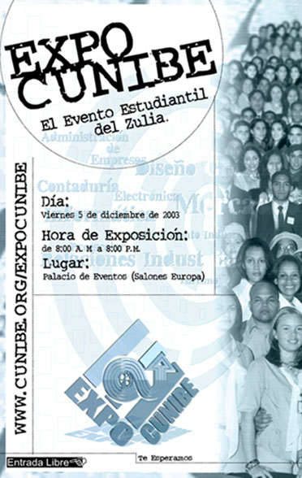
INDICE GENERAL
1.- Instalaciones
2.- Ciclo de Charlas
3.- Participantes
3.1.- Administración de Empresas
3.1.1.- Sección E-511
3.1.2.- Sección E-513
3.1.3.- Sección E-523
3.2.- Contaduría
3.2.1.- Sección C-311
3.2.2.- Sección C-321
3.2.3.- Sección C-313
3.2.4.- Sección C-323
3.3.- Diseño Gráfico
3.3.1.- Sección D-411
3.3.2.- Sección D-413
3.4.- Electrónica
3.4.1.- Sección A-511
3.4.2.- Sección A-513
3.5.- Informática
3.5.1.- Sección I-411
3.5.2.- Sección I-412
3.5.3.- Sección I-413
3.5.4.- Sección I-423
3.6.- Mantenimiento Industrial
3.6.1.- Sección F-511
3.6.2.- Sección F-513
3.7.- Mercadeo
3.7.1. - Sección M-511
3.7.2.- Sección M-513
3.8.- Preescolar
3.8.1.- Sección P-411
3.8.2.- Sección P-413
3.9.- Relaciones Industriales
3.9.1.- Sección R-511
3.9.2.- Sección R-512
3.9.3.- Sección R-513
3.9.4.- Sección R-523
4.- Ganadores

1.- Instalaciones
Lugar: Hotel Maruma Internacional, Palacio de Eventos de Venezuela, Salones Europa.
Dirección: Circunvalación Nº 2. Maracaibo - Venezuela.
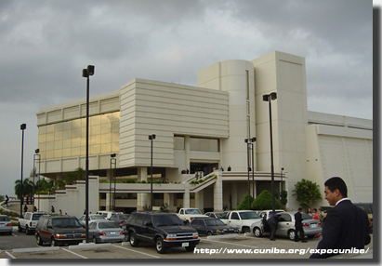
Ubicación Física
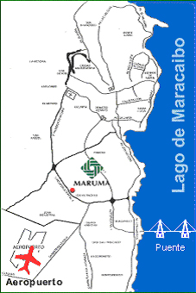
Teléfono Master: (58-261) 7302700
Fax: (58-261) 7302727
Fecha: Viernes 5 de Diciembre de 2003, único día.
Hora: De 8:00 A.M A 8:00 P.M.

2.- Ciclo de Charlas
El Ciclo de Charlas no estará disponible para esta edición.

3.- Participantes
3.1.- ADMINISTRACIÓN DE EMPRESAS.
3.1.1. Sección E-511
Sección: E511
Profesor: LILIANA ROSALES.
Coordinador: ZULEIMA PRADA.
Grupo N°: 27
Cantidad de Alumnos: 14
Titulo de Investigación: MERCADO MAYORISTAS (DELTAVEN).

Sección: E511
Profesor: LILIANA ROSALES.
Coordinador: BRIDGETT MARECHEAN.
Grupo N°: 28
Cantidad de Alumnos: 14
Titulo de Investigación: MERCADO DE SERVICIO.

3.1.2.- Sección E-513
Sección: E513
Profesor: LILIANA ROSALES.
Coordinador: MERCEDES PINEDA.
Grupo N°: 29
Cantidad de Alumnos: 15
Titulo de Investigación: AVES DEL PARAISO.

Sección: E513
Profesor: LILIANA ROSALES.
Coordinador: KARIM NOUEIHED.
Grupo N°: 30
Cantidad de Alumnos: 17
Titulo de Investigación: DAMASCO MODA.

3.1.2.- Sección E-523
Sección: E523
Profesor: ANTONIO FARÍA.
Coordinador: Serrada Yoseliana.
Grupo N°: 31
Cantidad de Alumnos: 15
Titulo de Investigación: RACING TIRE, C.A.

Sección: E523
Profesor: ANTONIO FARÍA.
Coordinador: CARMEN ZABALA.
Grupo N°: 32
Cantidad de Alumnos: 15
Titulo de Investigación: CORPORACION PRINCIPAL.

3.2.-CONTADURÍA.
3.2.1.- Sección C-311
Sección: C311
Profesor: ANA TERÁN.
Coordinador: ORLANDO RODRÍGUEZ.
Grupo N°: 1
Cantidad de Alumnos: 16
Titulo de Investigación: IMPLICACIONES CONTABLES.

Sección: C311
Profesor: Ana Terán.
Coordinador: RICARDO CASTELLANOS.
Grupo N°: 2
Cantidad de Alumnos: 16
Titulo de Investigación: LEGITIMACIÓN DE CAPITALES.

3.2.2.- Sección C-313
Sección: C313
Profesor: ITALA SUCRE.
Coordinador: CARINA LOBO.
Grupo N°: 5
Cantidad de Alumnos:17
Titulo de Investigación: DESARROLLO AGROPECUARIO.

Sección: C313
Profesor: ITALA SUCRE.
Coordinador: SUSAN RICO.
Grupo N°: 6
Cantidad de Alumnos: 18
Titulo de Investigación: CRÉDITOS COMERCIALES.

3.2.3.- Sección C-321
Sección: C321
Profesor: GERALDO ACOSTA.
Coordinador: ANA AZUAJE.
Grupo N°: 3
Cantidad de Alumnos: 18
Titulo de Investigación: ADM. DE INV. EN SUPPLYSURCA, S.A.

Sección: C321
Profesor: GERALDO ACOSTA.
Coordinador: MIRIAM JÁUREGUI.
Grupo N°: 4
Cantidad de Alumnos: 17
Titulo de Investigación: CAPITAL INTELECTUAL.

3.2.3.- Sección C-323
Sección: C323
Profesor: ITALA SUCRE.
Coordinador: MAURY VILLA.
Grupo N°: 7
Cantidad de Alumnos: 16
Titulo de Investigación: CAJA DE AHORROS.

Sección: C323
Profesor: ITALA SUCRE.
Coordinador: MARÍA ROMERO.
Grupo N°: 8
Cantidad de Alumnos: 16
Titulo de Investigación: IMPUESTO AL VALOR AGREGADO.

Sección: C323
Profesor: ITALA SUCRE.
Coordinador: ANDREÍNA RAMÍREZ.
Grupo N°: 9
Cantidad de Alumnos: 16
Titulo de Investigación: INVENTARIO AUTOMATIZADO.

3.3.- DISEÑO GRÁFICO.
3.3.1.- Sección D-411
Sección: D411
Profesor: SERGIO MORENO
Coordinador: JUAN BRACHO
Grupo N°: 33
Cantidad de Alumnos: 18
Titulo de Investigación: PORTADA DE LIBROS.

Sección: D411
Profesor: SERGIO MORENO
Coordinador: MARLO MEDINA
Grupo N°: 34
Cantidad de Alumnos: 19
Titulo de Investigación: PORTADA DE LIBROS.

3.3.2.- Sección D-413
Sección: D413
Profesor: SERGIO MORENO.
Coordinador: GINNY SÁNCHEZ
Grupo N°: 35
Cantidad de Alumnos: 21
Titulo de Investigación: FOTORESTAURACIÓN.
3.4.- ELECTRÓNICA.
3.4.1.- Sección A-511
Sección: A511
Profesor: ENZO VALLES
Coordinador: RUBÉN MANRIQUE
Grupo N°: 40
Cantidad de Alumnos: 16
Titulo de Investigación: "UMA" SALUD COMUNITARIA.

3.4.2.- Sección A-513
Sección: A513
Profesor: ENZO VALLES
Coordinador: NELSON FUEMMAYOR
Grupo N°: 41
Cantidad de Alumnos: 24
Titulo de Investigación: ANATOMÍA INTERACTIVA.

3.5.- INFORMÁTICA.
3.5.1.- Sección I-411
Sección: I411
Profesor: MAILEE FERRER
Coordinador: GERARDO ESPINA
Grupo N°: 36
Cantidad de Alumnos: 22
Titulo de Investigación: ROBÓTICA ON - LINE.

3.5.2.- Sección I-412
Sección: I412
Profesor: MAILEE FERRER.
Coordinador: ABRAHAN DÍAZ
Grupo N°: 37
Cantidad de Alumnos: 15
Titulo de Investigación: VIRTUAL - LINK: TU GUÍA.

3.5.3.- Sección I-413
Sección: I413
Profesor: MAILEE FERRER
Coordinador: ANGELA SALAS
Grupo N°: 38
Cantidad de Alumnos: 23
Titulo de Investigación: LA WEB AL NATURAL.

3.5.4.- Sección I-423
Sección: I423
Profesor: MAILEE FERRER
Coordinador: ERIC RUIZ
Grupo N°: 39
Cantidad de Alumnos: 14
Titulo de Investigación: EL PORTAL DEL ZULIA.

3.6.- MANTENIMIENTO INDUSTRIAL.
3.6.1.- Sección F-511
Sección : F511
Profesor: JOSÉ ROBAYO
Coordinador: YYERING BARBOZA.
Grupo N°: 42
Cantidad de Alumnos: 19
Titulo de Investigación: MANTENIMIENTO Y REPARACIÓN DE CALDERAS (INCALCA).
3.6.2. Sección F-513
Sección: F513
Profesor: JOSÉ ROBAYO
Coordinador: MILTON SANDOVAL
Grupo N°: 43
Cantidad de Alumnos: 15
Titulo de Investigación: ENERGÍA LIBRE.
Sección: F513
Profesor: JOSÉ ROBAYO.
Coordinador: NERIO PIRELA
Grupo N°: 44
Cantidad de Alumnos: 17
Titulo de Investigación: CONTROL LÓGICO PROGRAMABLE (P.L.C).
Sección: F513
Profesor: JOSÉ ROBAYO.
Coordinador: MAURICIO ALANIS.
Grupo N°: 45
Cantidad de Alumnos: 16
Titulo de Investigación: POZOS PETROLEROS.

3.7.- MERCADEO.
3.7.1.- Sección M-511
Sección: M511
Profesor: LIZABETH Y LUCIA
Coordinador: YERALDIT BARRETO.
Grupo N°:14
Cantidad de Alumnos: 13
Titulo de Investigación: HARISOL.

3.7.2.- Sección M-513
Sección: M513
Profesor: LIZABETH Y LUCIA.
Coordinador: ADRIANA PIRELA.
Grupo N°: 15
Cantidad de Alumnos: 15
Titulo de Investigación: BATIDITOS BABY´S.

Sección: M513
Profesor: LIZABETH Y LUCIA.
Coordinador: YSMELÚ MAVAREZ.
Grupo N°: 16
Cantidad de Alumnos: 16
Titulo de Investigación: FREED MATIC.

Sección: M513
Profesor: LIZABETH Y LUCIA.
Coordinador: CARMEN PADRÓN.
Grupo N°: 17
Cantidad de Alumnos: 16
Titulo de Investigación: CORRE CAMINO EXPRESS.

3.8.- PREESCOLAR.
3.8.1.- Sección P-411
Sección: P411
Profesor: ANDREA RIVAS.
Coordinador: LESCRIST MORALES.
Grupo N°: 10
Cantidad de Alumnos: 15
Titulo de Investigación: ESPACIO DE JARDINERÍA.

Sección: P411
Profesor: ANDREA RIVAS.
Coordinador: CARLA RIVERA.
Grupo N°: 11
Cantidad de Alumnos: 14
Titulo de Investigación: ARTE FIGURATIVO.

3.8.2.- Sección P-413
Sección: P413
Profesor: NAIK PÉREZ.
Coordinador: HAIRYN OCHOA.
Grupo N°: 12
Cantidad de Alumnos: 12
Titulo de Investigación: AMBIENTACIÓN Y DESARROLLO.

Sección: P413
Profesor: NAIK PÉREZ.
Coordinador: YOEXISS GRANGGE.
Grupo N°: 13
Cantidad de Alumnos: 12
Titulo de Investigación: DIBULO Y DESARROLLO SOCIAL.

3.9.- RELACIONES INDUSTRIALES.
3.9.1.- Sección R-511
Sección: R511
Profesor: D` VICENTE YOEMNIS.
Coordinador: DARMILÍN OCANDO.
Grupo N°: 18
Cantidad de Alumnos: 15
Titulo de Investigación: BALANCED SCORECARD.

Sección: R511
Profesor: D` VICENTE YOEMNIS.
Coordinador: HITTER RANGEL.
Grupo N°: 19
Cantidad de Alumnos: 16
Titulo de Investigación: PERFILES POR COMPETENCIAS.

Sección: R511
Profesor: D` VICENTE YOEMNIS.
Coordinador: ROSIRIS MARVAEZ.
Grupo N°: 20
Cantidad de Alumnos: 16
Titulo de Investigación: ÉTICA GERENCIAL.

3.9.2.- Sección R-512
Sección: R512
Profesor: D` VICENTE YOEMNIS.
Coordinador: MERITZELL SEMPÚM.
Grupo N°: 26
Cantidad de Alumnos: 19
Titulo de Investigación: EL GERENTE DEL SIGLO XXI.

3.9.3.- Sección R-513
Sección: R513
Profesor: D` VICENTE YOEMNIS.
Coordinador: JOSÉ VALBUENA.
Grupo N°: 22
Cantidad de Alumnos: 14
Titulo de Investigación: PENSAR TAREA DE LÍDERES.

Sección: R513
Profesor: D` VICENTE YOEMNIS.
Coordinador:: RAIZA TAJADA.
Grupo N°: 23
Cantidad de Alumnos: 14
Titulo de Investigación: ERRORES DE LOS GERENTES.

3.9.4.- Sección R-523
Sección: R523
Profesor: D` VICENTE YOEMNIS.
Coordinador: NAZARELIS MÉNDEZ.
Grupo N°: 24
Cantidad de Alumnos: 14
Titulo de Investigación: DESARROLLO DEL PENSAMIENTO.

Sección: R523
Profesor: D` VICENTE YOEMNIS.
Coordinador: JOSE SULENTIC.
Grupo N°: 25
Cantidad de Alumnos: 12
Titulo de Investigación: OUTPLACEMENT.

Sección: R523
Profesor: D` VICENTE YOEMNIS.
Coordinador: MARLINA QUEIPO.
Grupo N°: 26
Cantidad de Alumnos: 13
Titulo de Investigación: MISE.
4.- GANADORES EDICIÓN DICIEMBRE 2003

ADMINISTRACIÓN DE EMPRESAS
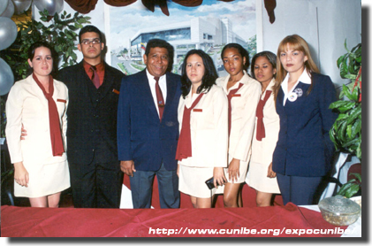

Sección: E511
Profesor: LILIANA ROSALES.
Coordinador: BRIDGETT MARECHEAN.
Grupo N°: 28
Cantidad de Alumnos: 14
Titulo de Investigación: MERCADO DE SERVICIO.

CONTADURÍA

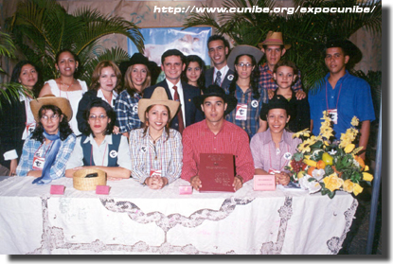

Sección: C313
Profesor: ITALA SUCRE.
Coordinador: CARINA LOBO.
Grupo N°: 5.
Cantidad de Alumnos: 17
Titulo de Investigación: DESARROLLO AGROPECUARIO.

DISEÑO GRÁFICO
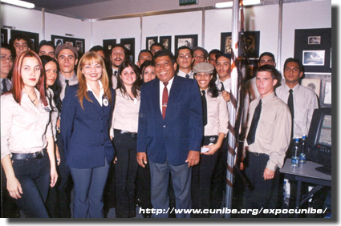

Sección: D413
Profesor: SERGIO MORENO.
Coordinador: GINNY SÁNCHEZ
Grupo N°: 35
Cantidad de Alumnos: 21
Titulo de Investigación: FOTORESTAURACIÓN.

ELECTRÓNICA
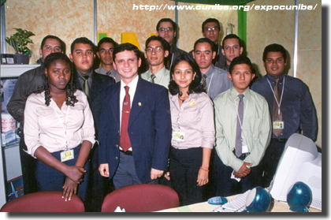

Sección: A511
Profesor: ENZO VALLES
Coordinador: RUBÉN MANRIQUE
Grupo N°: 40
Cantidad de Alumnos: 16
Titulo de Investigación: "UMA" SALUD COMUNITARIA.

INFORMÁTICA
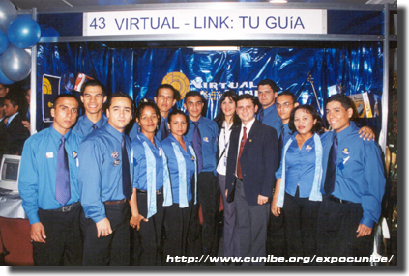

Sección: I412
Profesor: MAILEE FERRER.
Coordinador: DÍAZ, ABRAHAN
Grupo N°: 37
Cantidad de Alumnos: 15
Titulo de Investigación: VIRTUAL - LINK: TU GUÍA.

MANTENIMIENTO INDUSTRIAL



Sección: F513
Profesor: JOSÉ ROBAYO
Coordinador: MILTON SANDOVAL
Grupo N°: 43
Cantidad de Alumnos: 15
Titulo de Investigación: ENERGÍA LIBRE.

MERCADEO

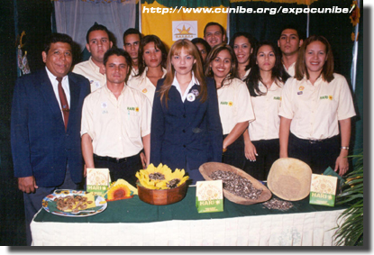

Sección: M511
Profesor: LIZABETH Y LUCIA.
Coordinador: YERALDIT BARRETO.
Grupo N°:14
Cantidad de Alumnos: 13
Titulo de Investigación: HARISOL.

PREESCOLAR

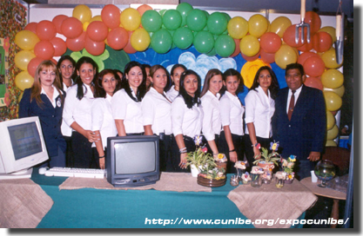

Sección: P411
Profesor: ANDREA RIVAS.
Coordinador: LESCRIST MORALES.
Grupo N°: 10.
Cantidad de Alumnos: 15
Titulo de Investigación: ESPACIO DE JARDINERÍA.

RELACIONES INDUSTRIALES

Sección: R523
Profesor: D` VICENTE YOEMNIS.
Coordinador: MARLINA QUEIPO.
Grupo N°: 26
Cantidad de Alumnos: 13
Titulo de Investigación: MISE.

